วันที่อังคาร ๘ กุมภาพันธ์ ๒๕๖๕ โดยร้อยตรีจักรพงษ์ วิบูลย์กุล นายกเทศมนตรีตำบลโคกสูง พร้อมด้วย คณะผู้บริหาร นายพิมล อรรคคำ ปลัดเทศบาล สมาชิกสภาเทศบาล และพนักงานเทศบาล มอบเงินมอบเงินช่วยเหลือผู้ประสบภัยภิบัติกรณีฉุกเฉิน (อัคคีภัย) หมู่ที่ ๔ บ้านหนองตะใกล้ เหตุเพลิงไหม้บ้านเรือนประชาชน
เมื่อวันที่ ๒๔ ธันวาคม ๒๕๖๔

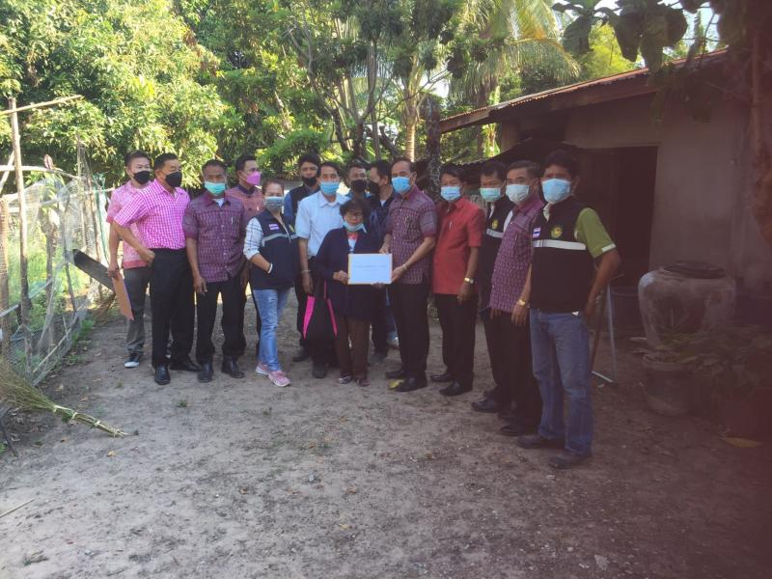
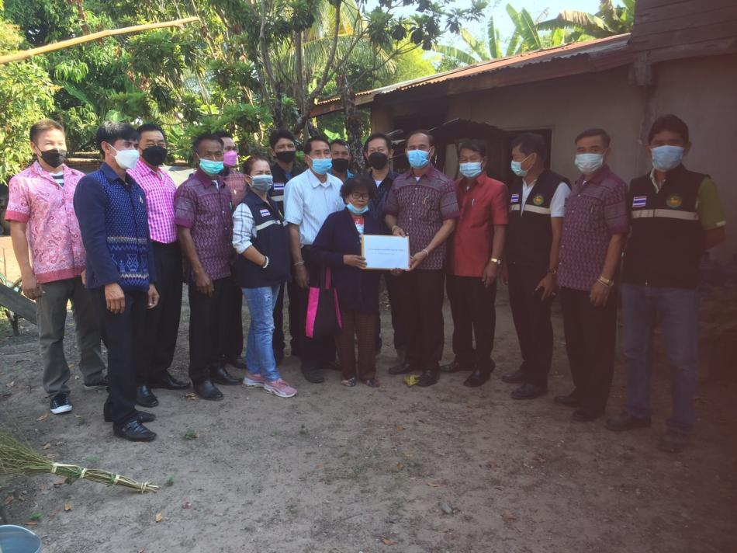

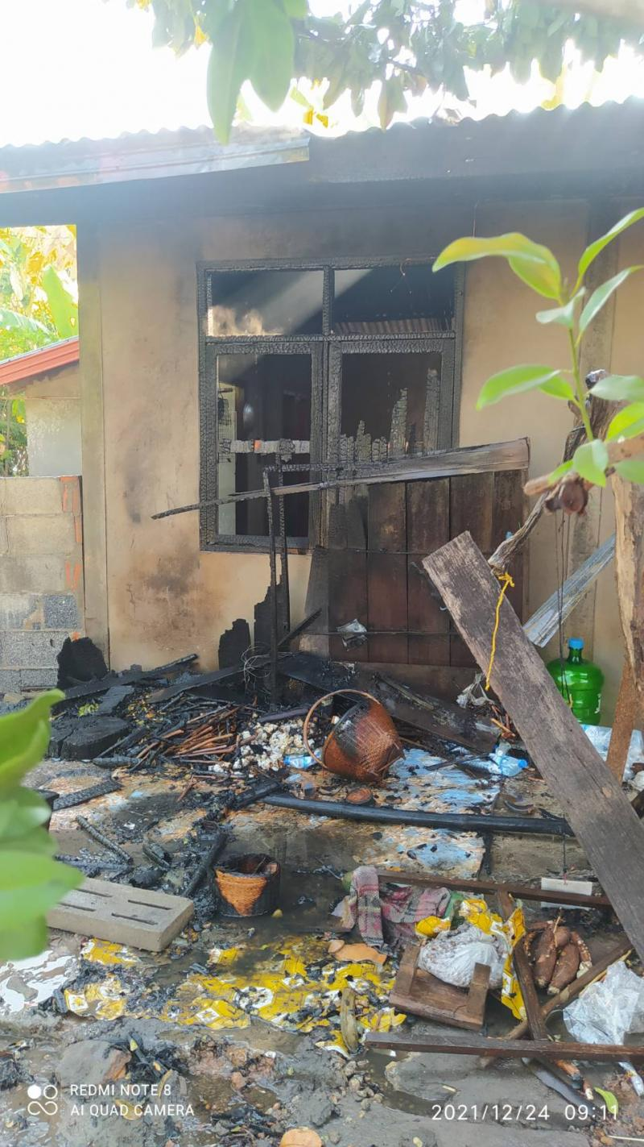
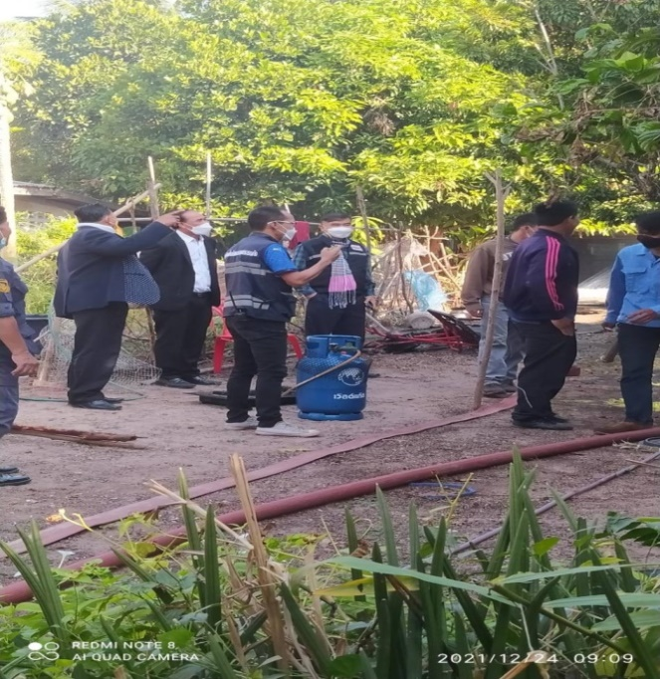

วันที่อังคารที่ ๘ กุมภาพันธ์ ๒๕๖๕ ร้อยตรีจักรพงษ์ วิบูลย์กุล นายกเทศมนตรีพร้อม นายพิมล อรรคคำ ปลัดเทศบาล และสมาชิกสภาเทศบาล พนักงานจ้าง นำรถบรรทุกน้ำออกระงับไฟไหม้ทุ่งนา บ้านหนองตะใกล้
หมู่ที่ ๑๖ ตำบลหนองเม็ก อำเภอหนองหาน จังหวัดอุดรธานี

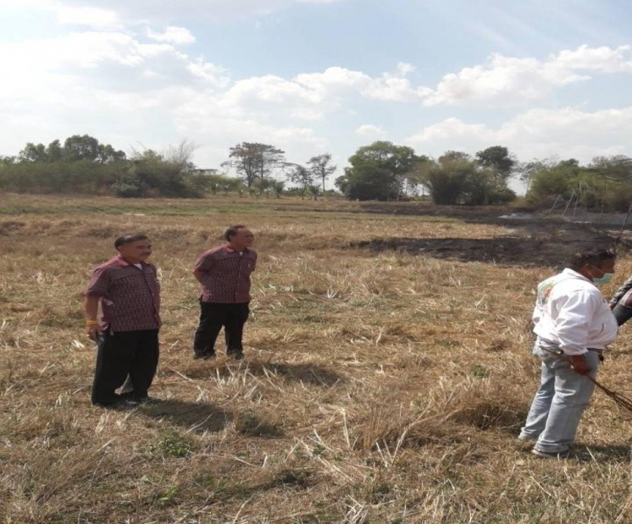
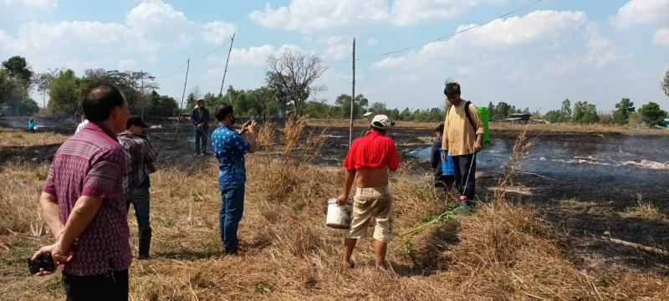
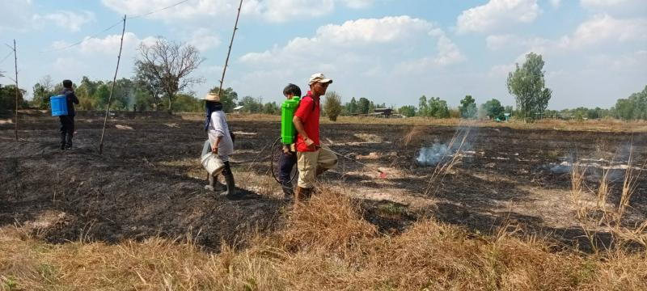
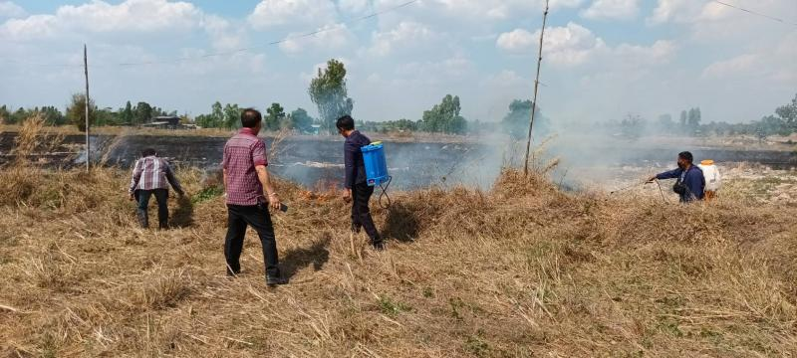

เทศบาลตำบลโคกสูง งานจัดเก็บรายได้ จัดทำโครงการจัดเก็บภาษีเคลื่อนที่เพื่อบริการประชาชนในพื้นที่
ได้กำหนดตารางการออกจัดเก็บภาษีเคลื่อนที่ ตั้งแต่ ๘ กุมภาพันธ์ - ๑๗ มีนาคม ๒๕๖๕ ณ บริเวณศาลาประชาคมทุกหมู่บ้าน ตั้งแต่เวลา ๐๙.๓๐ - ๑๒.๐๐ น.

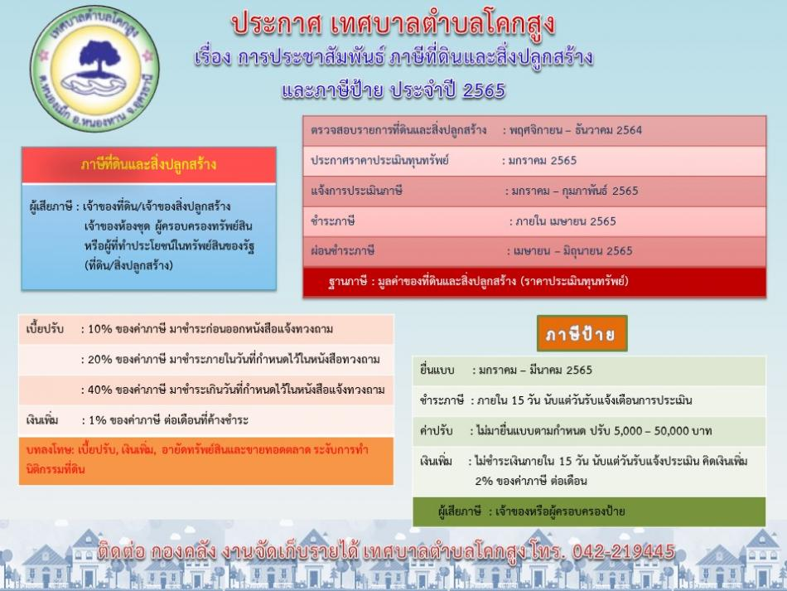
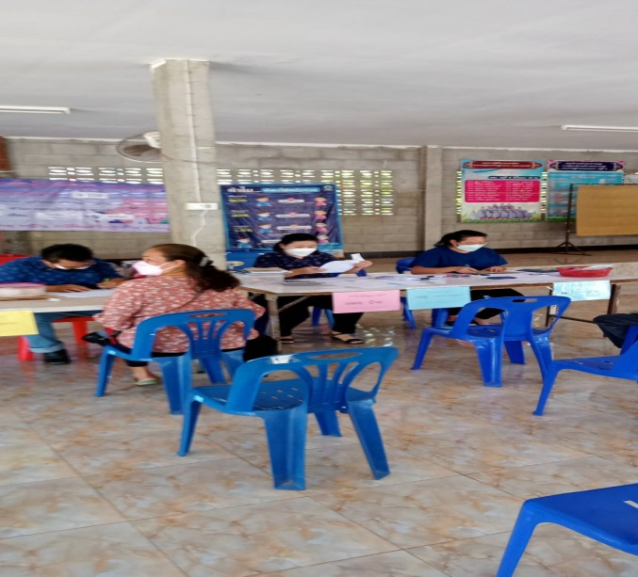

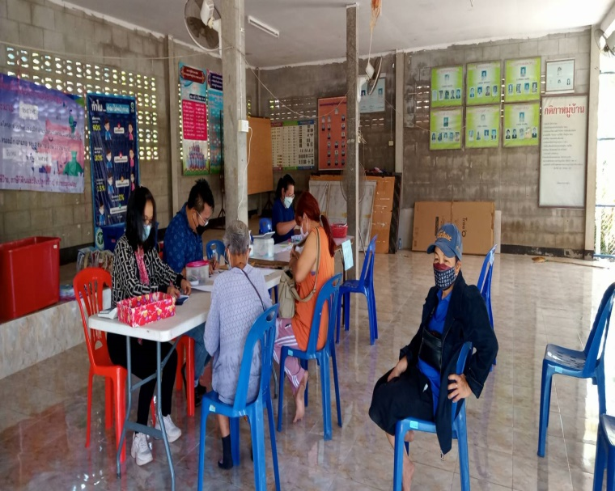
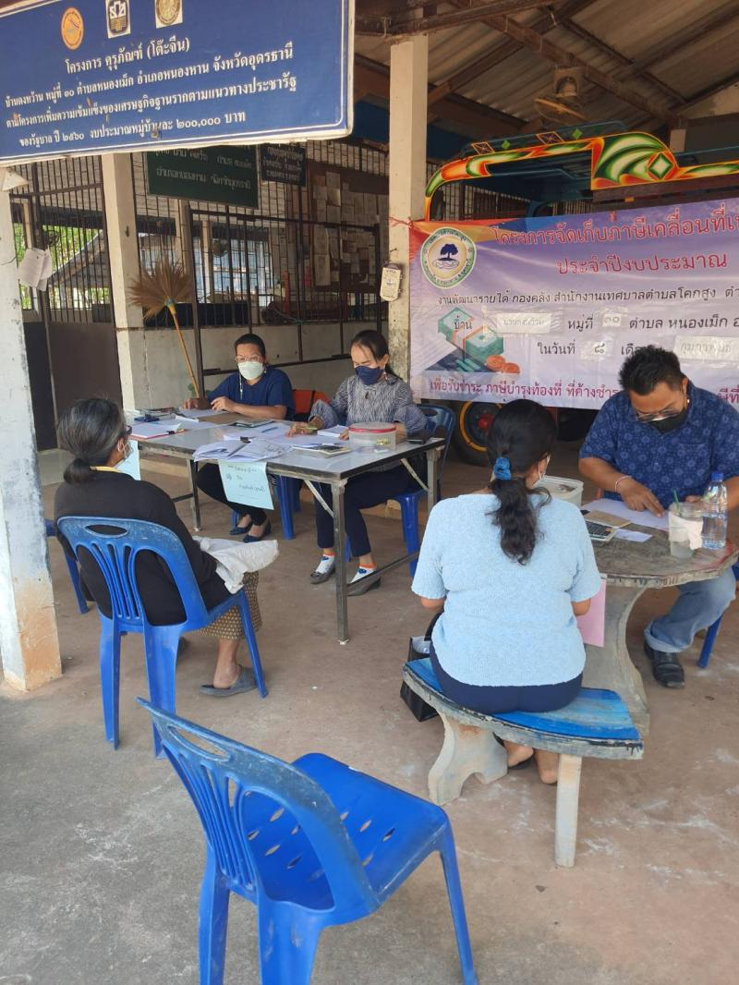

วันพุธที่ ๒๓ กุมภาพันธ์ ๒๕๖๕ เวลา ๐๙.๐๐ น เทศบาลตำบลโคกสูง จัดประชุมประจำเดือนกุมภาพันธ์ ๒๕๖๕ โดย ร้อยตรีจักรพงษ์ วิบูลย์กุล นายกเทศมนตรีตำบลโคกสูง เป็นประธาน ซึ่งมี นายพิมล อรรคคำ ปลัดเทศบาล พร้อมด้วยหัวหน้าส่วนราชการ พนักงานเทศบาล พนักงานครูเทศบาล พนักงานจ้างทุกคนเข้าร่วมประชุมฯ เพื่อรายงานผลการปฏิบัติงานในรอบเดือนที่ผ่านมา และแลกเปลี่ยนความคิดเห็นต่างๆ ในการปฏิบัติงานและร่วมกิจกรรมร่วมแสดงเจตจำนงสุจริตในการบริหารงานและร่วมปฏิญาณตนแสดงเจตนารมณ์ต้านทุจริตของผู้บริหารและบุคลากรของเทศบาลตำบลโคกสูง

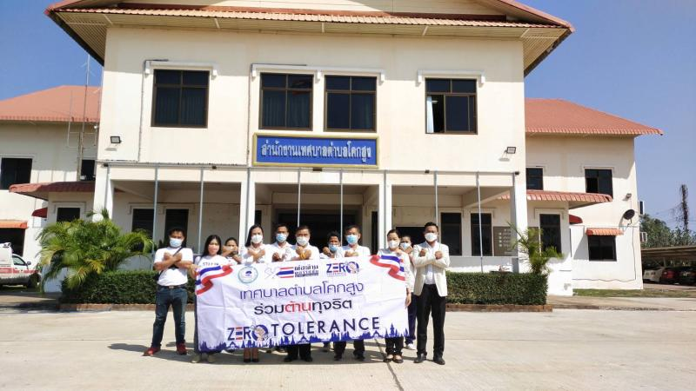
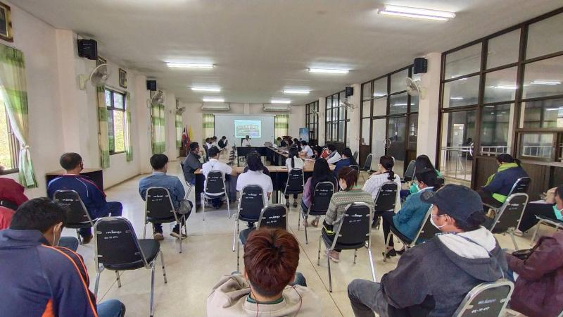
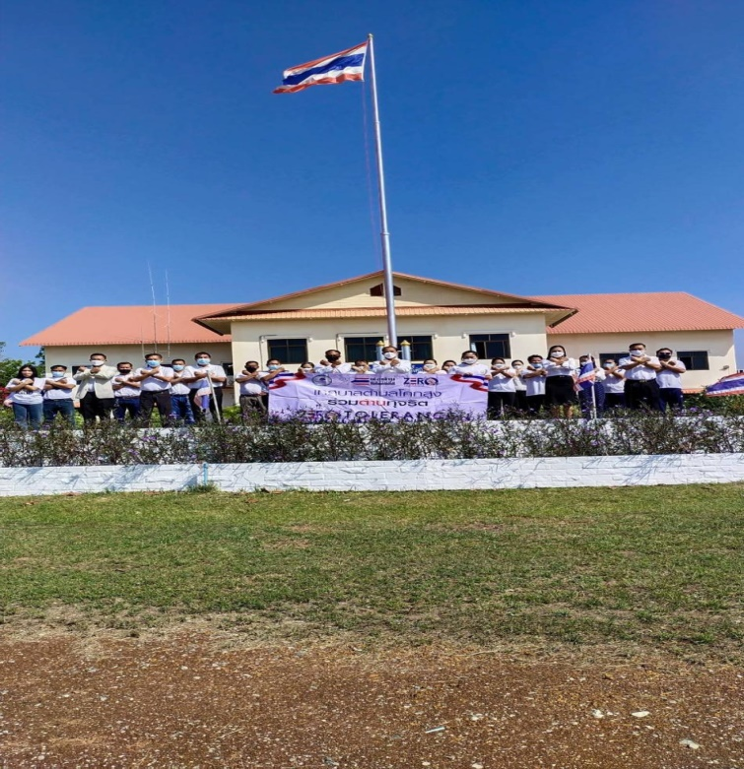
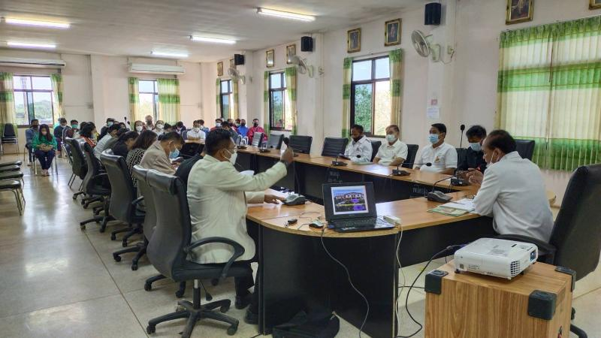
วันพุธที่ ๒๓ กุมภาพันธ์ ๒๕๖๕ นำโดย ร้อยตรีจักรพงษ์ วิบูลย์กุล นายกเทศมนตรีตำบลโคกสูง คณะผู้บริหาร พร้อมด้วย นายพิมล อรรคคำ ปลัดเทศบาลตำบลโคกสูง ร่วมตรวจสอบระบบประปาและส่งน้ำอุปโภคบริโภค เข้าถังประปา เพื่อช่วยเหลือการขาดแคลนน้ำ บ้านดงเรือง หมู่ที่ ๖ ตำบลหนองเม็ก อ.หนองหาน จ.อุดรธานี

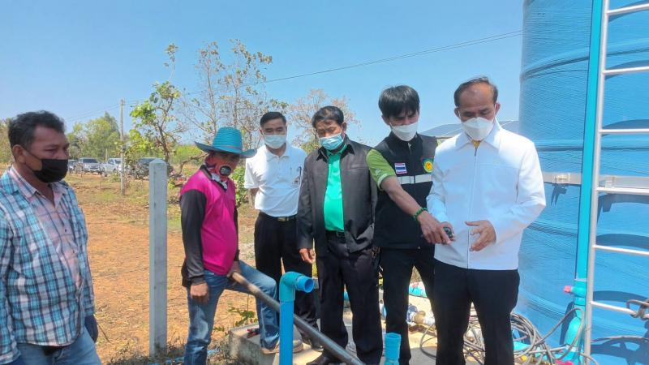
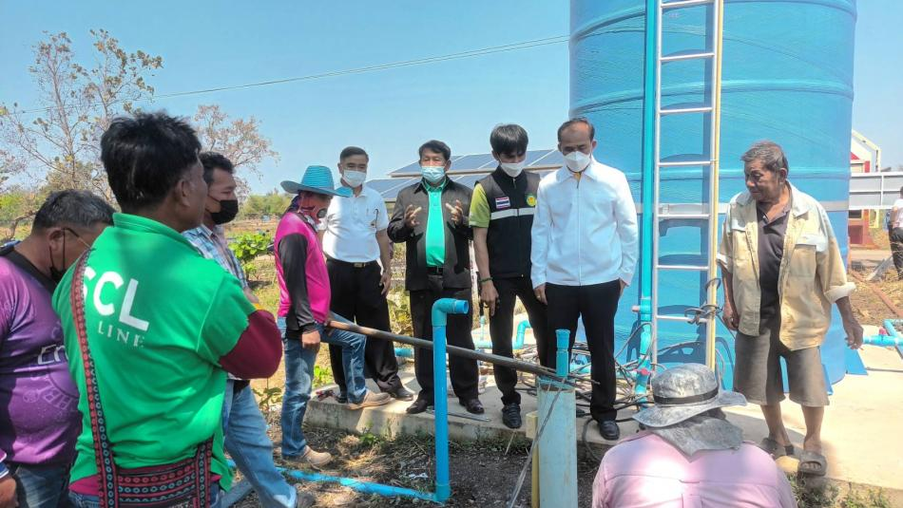

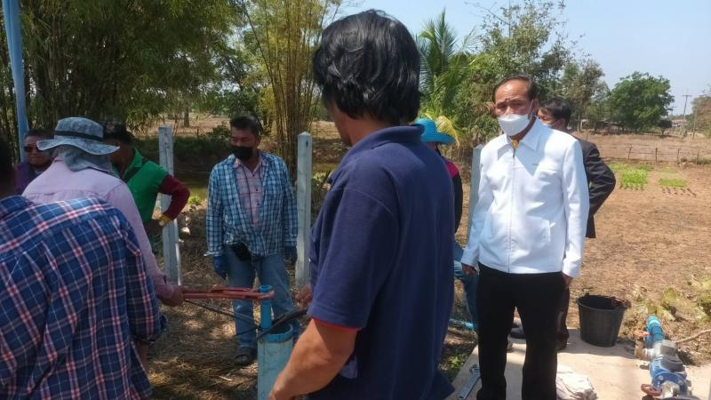
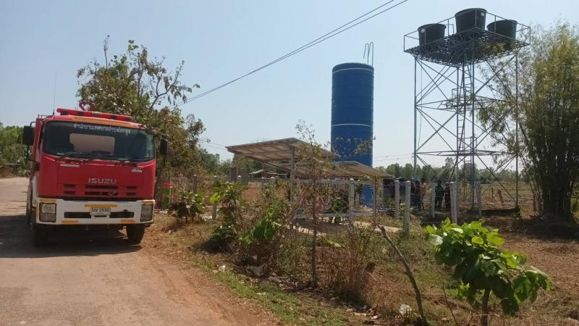
วันจันทร์ที่ ๒๘ กุมภาพันธ์ ๒๕๖๕ นายปัญญา สีหานาม ประธานสภาเทศบาล เรียกประชุมสภาเทศบาลตำบลโคกสูง สมัยสามัญที่ ๑ ครั้งที่ ๑ ประจำปี พ.ศ.๒๕๖๕ ณ ห้องประชุมสภาเทศบาลตำบลโคกสูง โดย
ร้อยตรีจักรพงษ์ วิบูลย์กุล นายกเทศมนตรี ได้แถลงผลงานในรอบ ๑ ปี (งบประมาณประจำปี ๒๕๖๔)

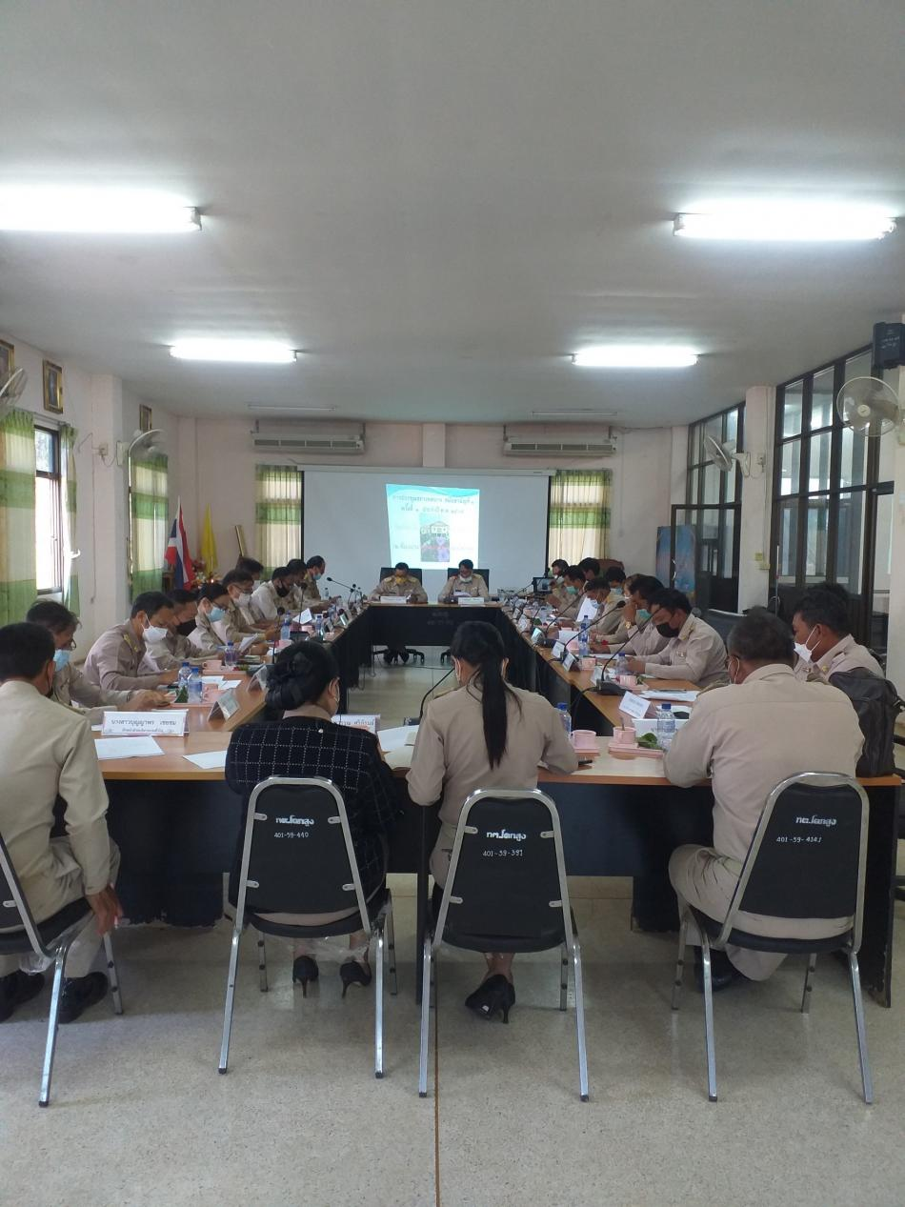
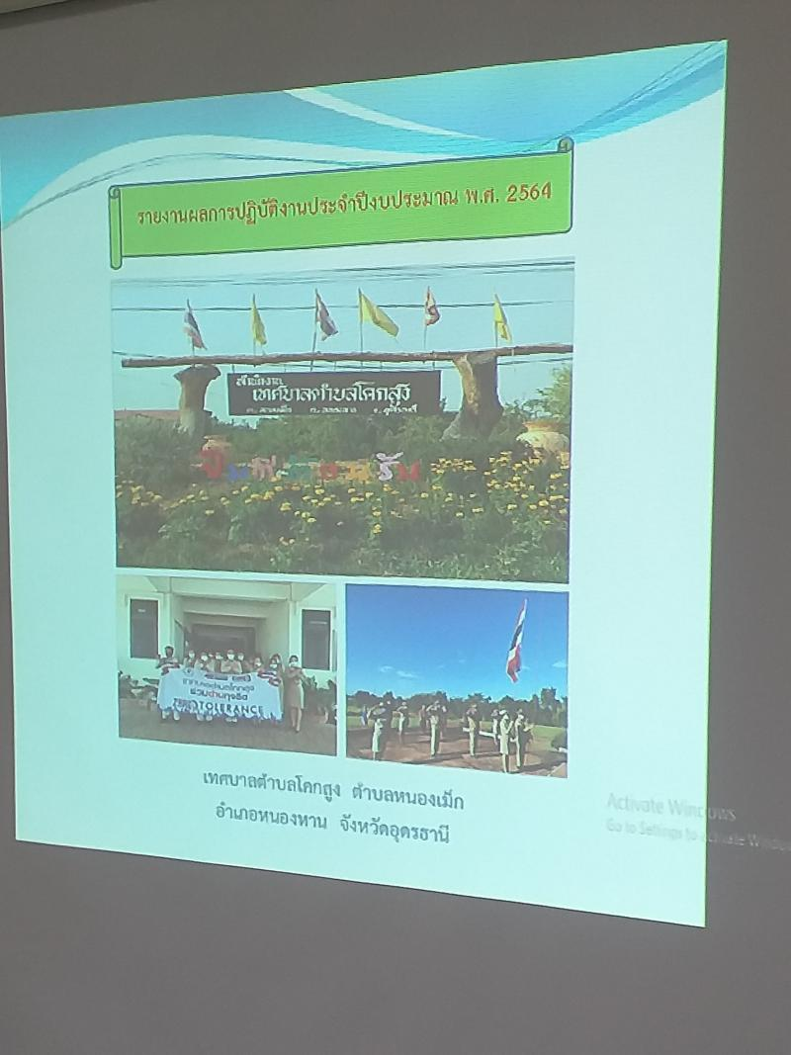
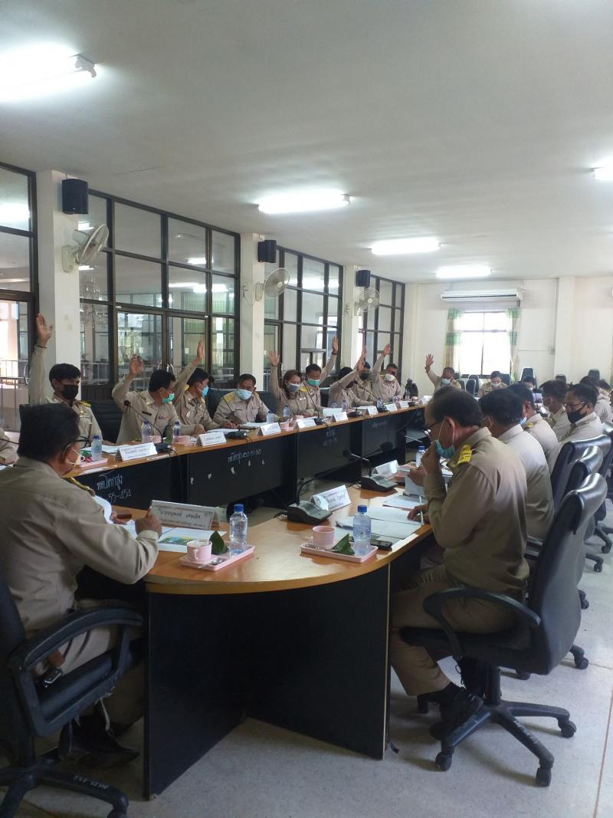
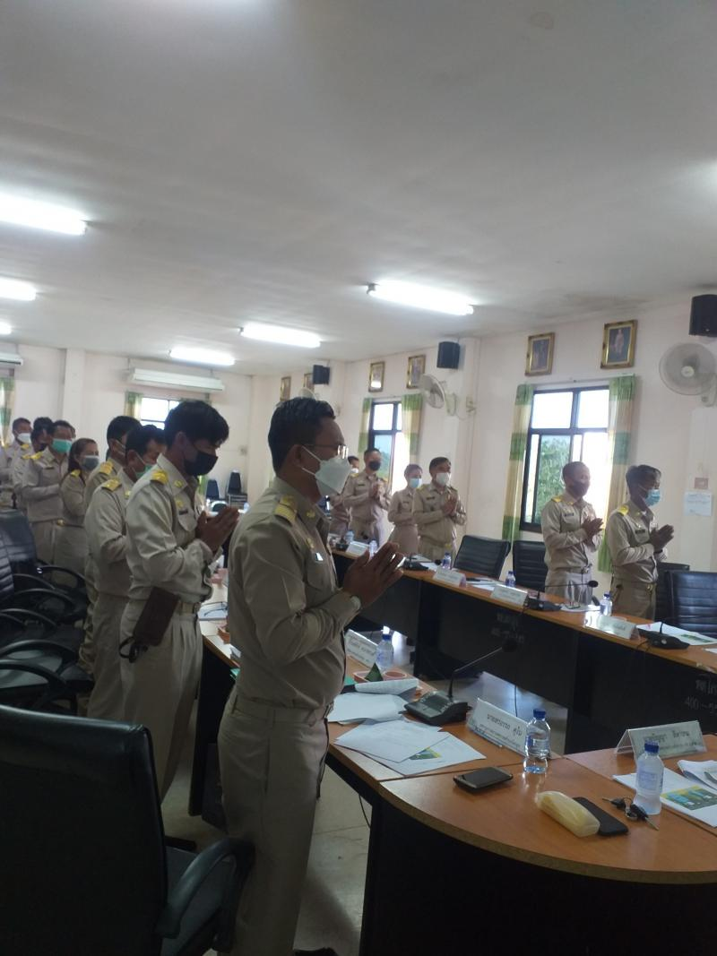

หน้า 3 ใน 3

